Seann Bhoireannach agus An t-Sean Bhean

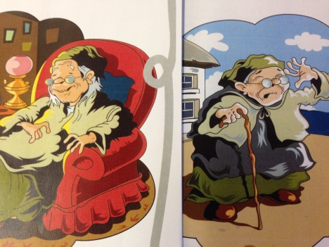

Gnìomh
Dèan coimeas agus eadar-dhealachadh eadar an dà phìos bàrdachd – Seann Bhoireannach agus An t-Sean Bhean.

Ciamar a bha na seann bhoireannaich coltach agus eadar-dhealaichte?

Dèan cinnteach gun innis thu dhan leughadair:
- tiotal a’ phìos bàrdachd, cò sgrìobh e agus na thu a’ dol a dhèanamh
- beagan mu na tha a’ tachairt anns a’ phìos
- na dòighean sgrìobhaidh a chleachd am bàrd airson dealbh math a thoirt dhuinn m.e. faclan sònraichte, uaim, gnìomhairean
- am b’ urrainn dhut dealbh math fhaighinn.
Airson coimeas a dhèanamh:
- coimhead an uair sin air an ath phìos a’ togail air na puingean gu h-àrd
- ACH seall mar a than a pìosan coltach ri chèile/eadar-dhealaichte m.e. an robh aon bhàrd a’ cleachdadh barrachd bhuadhairean agus mar a bha seo math/dona
- innis dè am pìos a b’ fheàrr a chòrd riut agus carson.

Eòlasan agus Builean
’S urrainn dhomh:
- adhbhar, prìomh chuspairean no bhun-bheachdan aithneachadh, beachdachadh orra agus
am fiosrachadh a tha a’ cur taic riutha a chur gu feum
- faicinn, agus bruidhinn air mar a tha diofar sheòrsaichean teacsa coltach agus aocoltach ri chèile.
LIT 3-16a

’S urrainn dhomh:
- prìomh chuspair an teacsa aithneachadh agus am buntanas a tha aige rim eòlas fhìn agus eòlasan dhaoine eile
- pàirtean de stoidhle an sgrìobhaiche agus rudan eile a’ buntainn ri genre aithneachadh agus beachd a thoirt orra, le eisimpleirean iomchaidh.
GAI 3-19a

Tha mi a’ tuigsinn cuin a tha e iomchaidh dhomh facail a thogail à goireasan agus cuin as còir puingean a chur nam fhacail fhìn.
LIT 3-25a
Rubric
Gu bhith air a choileanadh | Air a choileanadh | Air a choileanadh le cliù | Air a  shàr-choileanadh
Chan eil dòighean sgrìobhaidh a chleachd am bàrd air aithneachadh.  Chan eil adhbhar no a’ prìomh chuspair air aithneachadh.  Chan eilear a’ bruidhinn air mar a tha na teacsaichean coltach agus aocoltach ri chèile. | Tha dòighean sgrìobhaidh a chleachd am bàrd air aithneachadh agus beachdachadh air, le eisimpleirean iomchaidh aig amannan.  Tha adhbhar agus a’ phrìomh chuspair air aithneachadh, ach chan eilear a’ beachdachadh orra tòrr.  Thathar air bruidhinn beagan air mar a tha na teacsaichean coltach agus aocoltach ri chèile. | Tha dòighean sgrìobhaidh a chleachd am bàrd air aithneachadh agus beachdachadh air, le eisimpleirean iomchaidh mar as tric.  Tha adhbhar agus a’ phrìomh chuspair air aithneachadh, agus thathar a’ beachdachadh orra.  Thathar air bruidhinn air mar a tha na teacsaichean coltach agus aocoltach ri chèile. | Tha tòrr dòighean sgrìobhaidh a chleachd am bàrd air aithneachadh agus beachdachadh air gu mionadaiche, le eisimpleirean iomaiche fad na h-ùine.  Tha adhbhar agus a’ phrìomh chuspair air aithneachadh agus thathar a’ beachdachadh orra gu mionaidaiche.  Thathar air bruidhinn tòrr air mar a tha na teacsaichean coltach agus aocoltach ri chèile.

Beachd an sgoileir

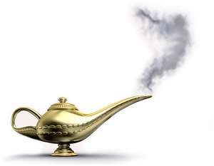

Beachd caraid:

Beachd an tidseir

